Как одевать ребенка на прогулку зимой?
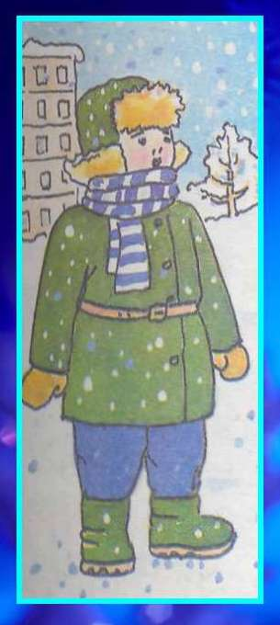
В зимнее время года не стоит укутывать ребенка как капусту. Главное, чтобы вещи были легкими и теплыми – не создавали дискомфорта и не препятствовали активному движению. Поэтому, от нескольких слоев тонких кофточек, маек или рубашек лучше сразу отказаться, заменив их одним качественным теплым свитером из шерсти или байки. Хороший выход предлагают современные технологии. Уже достаточно давно стала обычной и доступной детская одежда на холлофайбере - тонкие и легкие на вид, но дышащие и теплые куртки и комбинезоны.
Верхняя одежда в зимнее время должна защищать ребенка не только от холода, но и от ветра и влаги. Поэтому, для одевания ребенка на зимнюю прогулку следует обязательно учитывать минимально два слоя: нижний – теплозащитный и верхний – ветрозащитный и влагостойкий. Кроме того, верхний слой одежды должен быть герметичен, а именно – исключать попадание холодного воздуха через рукава, воротник и застежки. Для создания герметичного покрытия как нельзя лучше подходит комбинезон. Тем не менее, вариант куртка + штаны обладает определенными преимуществами:
- штаны и куртка более подходят для активного ребенка;
- при попадании в помещение, чтобы ребенок не запарился, удобнее снять куртку;
- с отдельными штанами удобнее посещать туалет;
- стирать можно только то, что требуется т.к. верх и них пачкаются по-разному.
При выборе раздельного комплекта следует обратить внимание на длину куртки –во время приседания она не должна задираясь открывать спину.
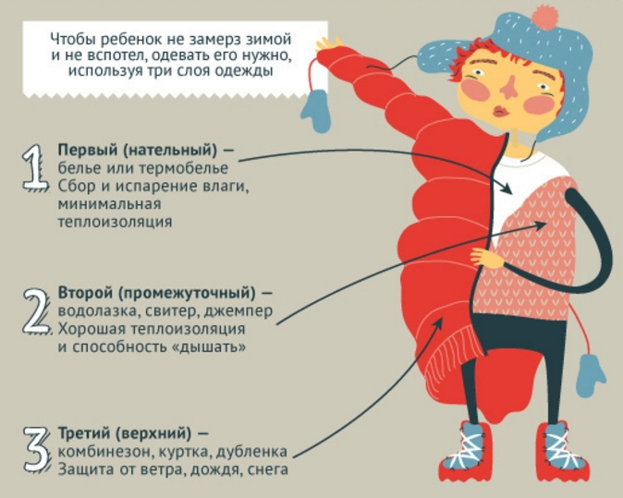
Очень внимательно нужно отнестись к выбору шапочки и шарфика. От избыточного тепла артерии на шее расширяются и к голове притекает больше крови, но этот прилив происходит за счет оттока ее от ног, рук и внутренних органов. Такой перегрев одной части тела и охлаждение других является крайне вредным. К тому же слишком разгоряченная шея и вспотевшая голова легко могут замерзнуть, приоткрывшись на морозе, тогда избежать простуды будет трудно. Очень удобны и практичны шерстяные шапки-шлемы. Они надежно закрывают шею и уши, но не создают «парникового эффекта». Даже в сильные морозы нельзя заматывать шарфом или платком рот ребенка — ткань быстро становится влажной, и это может привести к простуде.
Зимние ботинки лучше всего выбирать с рифленной подошвой, чтобы не скользили. Обувь не должна сидеть на ноге ребенка впритык. Если одеть на ребенка носки и обувь его размера, детская ножка будет потеть, а это может привести к переохлаждению. Теплые носки одевать обязательно, желательно шерстяные, но не колючие. Следовательно, зимние ботинки лучше выбирать на размер больше.
Условно можно выделить четыре диапазона зимней температуры:
- +5 / -5°С
При такой температуре одежда ребенка зимой включает термобелье (колготки и футболка с длинным рукавом), комбинезон на синтепоне, хлопчатобумажные носки, теплые ботинки со стелькой их шерсти, шерстяную шапку и теплые перчатки.
Заменить термобелье можно футболкой с длинным рукавом, водолазкой или свитером изо льна или хлопка с примесью синтетики. Чистый хлопок использовать не рекомендуют - он слишком хорошо впитывает влагу и охлаждается.
- -5 / -10°С
При такой температуре к предыдущему набору зимней одежды дополняется еще один слой (например, легкая льняная, хлопчатобумажная или синтетическая водолазка). На хлопковые носки лучше дополнительно надеть шерстяные.
- -10 / -15°С
Если зима выдалась достаточно холодной, термобелье дополняется комплектом одежды из флиса. Обязательно поверх хлопчатобумажных носков нужно надеть шерстяные! Теплые ботинки можно заменить валенками, унтами или похожей обувью. В такую погоду одежда ребенка зимой должна включать комбинезон на пуху с капюшоном, который накидывается поверх шерстяной шапки. Перчаткам лучше предпочесть варежки - шерстяные или с подкладкой из меха.
- -15° / -25°С
Если Вы решили не пересиживать холода дома и все же собираетесь идти на прогулку, то одевать ребенка следует так же, как при температуре до -15°. Однако, время прогулки нужно сократить, щеки ребенку стоит намазать жирным кремом.
Кудерышкова И.А.
Памятка по подбору одежды для зимних температур

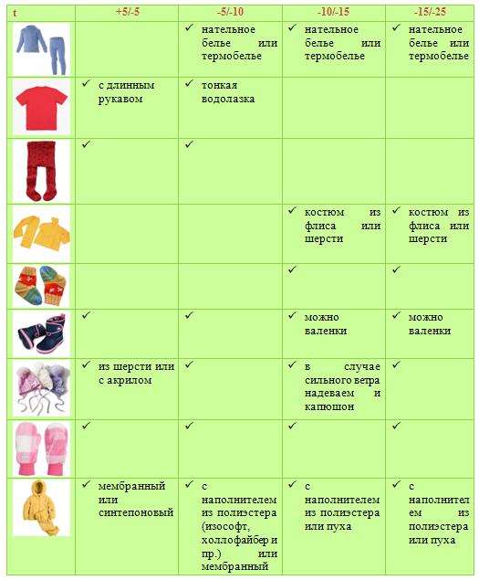

Материалы памятки:
https://yandex.ru/images/search?img_url=http%3A%2F%2Fwww.xn--2-8sbxpv.xn--p1ai%2Fimages%2Fstories%2Fclotheez.png&p=12&text=как%20одеть%20ребенка%20на%20зиму&noreask=1&pos=364&rpt=simage&lr=2

